

|  |
| --- |
| HOJA Nº 211/2018 SEMANA 06-07 09/02/2018 –22/02/2018 |





CARNAVAL 2018 **FUENTEPELAYO**

**SABADO 10 DE FEBRERO**

**19:00** - Todos disfrazados al **GRAN PASACALLES MUSICAL**  por el pueblo, dando comienzo en la plaza del Salvador

**21:00** – **Hamburguesada** en el Centro de Jubilados con patatas y bebida y sorteo de regalos

**LUNES 12 DE FEBRERO**

**17:00** – Fiesta de disfraces en el Centro de Jubilados para grandes y pequeños con **CONCURSO DE DISFRACES INFANTILES Y MERIENDA PARA TODOS**

**MARTES 13 DE FEBRERO**

17:00 – Fiesta de Disfraces en el Centro de Jubilados para grandes y pequeños con la actuación del **MAGO TOÑO** y merienda para todos

**ORGANIZA**: AMPA San Miguel  **COLABORA**: Ayuntamiento y A. Jubilados



**SUBVENCIONES A LAS ASOCIACIONES VECINALES 2018**

Reunida la Junta de Gobierno Localel día 30 de enero de 2018, acuerda las bases de la convocatoria para la concesión de subvenciones en régimen de concurrencia competitiva, a las asociaciones de carácter vecinal, para la realización durante el presente ejercicio de 2018 de proyectos y actividades de interés municipal. El plazo de presentación de solicitudes será del 12 al 27 de febrero. Las solicitudes se formalizarán mediante instancia dirigida al Sr. Alcalde del Ayuntamiento de Fuentepelayo y se presentarán en Registro General del Ayuntamiento en horario de oficina.

**SUBVENCIONES A LAS ASOCIACIONES VECINALES 2014**

Reunida la Junta de Gobierno Localel día 14 de febrero, acuerda las bases de la convocatoria para la concesión de subvenciones en régimen de concurrencia competitiva, a las asociaciones de carácter vecinal, para la realización durante el presente ejercicio de 2014 de proyectos y actividades de interés municipal. El plazo de presentación de solicitudes será del 1 al 15 de marzo. Las solicitudes se formalizarán mediante instancia dirigida al Sr. Alcalde del Ayuntamiento de Fuentepelayo y se presentarán en Registro General del Ayuntamiento en horario de oficina.

**SUBVENCIONES A LAS ASOCIACIONES VECINALES 2014**

Reunida la Junta de Gobierno Localel día 14 de febrero, acuerda las bases de la convocatoria para la concesión de subvenciones en régimen de concurrencia competitiva, a las asociaciones de carácter vecinal, para la realización durante el presente ejercicio de 2014 de proyectos y actividades de interés municipal. El plazo de presentación de solicitudes será del 1 al 15 de marzo. Las solicitudes se formalizarán mediante instancia dirigida al Sr. Alcalde del Ayuntamiento de Fuentepelayo y se presentarán en Registro General del Ayuntamiento en horario de oficina.

**SUBVENCIONES A LAS ASOCIACIONES VECINALES 2014**

Reunida la Junta de Gobierno Localel día 14 de febrero, acuerda las bases de la convocatoria para la concesión de subvenciones en régimen de concurrencia competitiva, a las asociaciones de carácter vecinal, para la realización durante el presente ejercicio de 2014 de proyectos y actividades de interés municipal. El plazo de presentación de solicitudes será del 1 al 15 de marzo. Las solicitudes se formalizarán mediante instancia dirigida al Sr. Alcalde del Ayuntamiento de Fuentepelayo y se presentarán en Registro General del Ayuntamiento en horario de oficina.

**ITV** vehículos agricolas y ciclomotores de dos ruedas los dias 15 y 16 de febrero de 9:00 a 14:00 h.en el ferial

[](https://www.google.es/url?sa=i&rct=j&q=&esrc=s&source=images&cd=&cad=rja&uact=8&ved=0ahUKEwi6qp2ah7LXAhVBGhQKHaaaBokQjRwIBw&url=https://www.dreamstime.com/royalty-free-stock-photography-blood-cartoon-giving-thumb-up-illustration-image36398827&psig=AOvVaw3nkgFhkFbr9L0hglsUFdGD&ust=1510336191991790)

**DONANTES DE SANGRE** Miércoles 21 de febrero de 2018 De 16:30 a 20:30 horas En el Salón del Actos del Ayuntamiento

Plaza Mayor, 1 40260 Fuentepelayo- Segovia Tlno. 921574000.- [ayuntamiento@fuentepelayo.es.-](mailto:ayuntamiento@fuentepelayo.es.-) www.fuentepelayo.es

**TROPOS, TEATRO DE TÍTERES**

**El abuelo Teo**

**DOMINGO 18 DE FEBRERO**

**A LAS 19:00H**

**EN LA CASA DE LA CULTURA**

**Precios Adultos: 3,00 € Jubilados: 2,00 € Niños acompañados: 1,00 €**

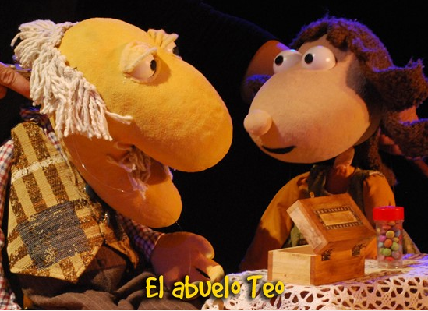





El abuelo Teo pasa mucho tiempo con su nieta. Disfruta contándole historias maravillosas de las aventuras que pasó de joven con su inseparable amigo Genaro. Pero también quiere enseñarle todas las cosas que él ha aprendido para que no caigan en el olvido. Así le enseña a jugar al ajedrez, al pañuelo, a las tabas, a portarse bien... ¿Puede irse ya tranquilo? ¡No! Su nieta le hace una última pregunta: "¿Qué es lo importante en la vida?". Y el abuelo Teo se ve obligado a emprender un curioso viaje en busca de la respuesta. ¿El trabajo, el dinero, la libertad...? ¡Hay tantas cosas!

El abuelo Teo es una mirada optimista al mundo de los abuelos y de la vejez. Sí, al abuelo se le olvidan las cosas, cuando no le duele una pierna le duele la otra y toma medicinas todos los días, pero nada de eso importa cuando uno está con sus abuelos. Los abuelos son una ventana abierta a un pasado muy cercano, un libro lleno de aventuras y de historias, siempre dispuestos a escuchar, a jugar y a ayudar en lo que haga falta, pero son, sobre todo, una fuente inagotable de cariño.

Y eso es en definitiva El abuelo Teo, un espectáculo hecho con mucho cariño, una historia en la que buscamos que tanto abuelos como hijos y nietos se vean reflejados. Porque a veces, para saber qué es lo importante en la vida, no hay que ir muy lejos, simplemente detenerse y mirar a tu alrededor.

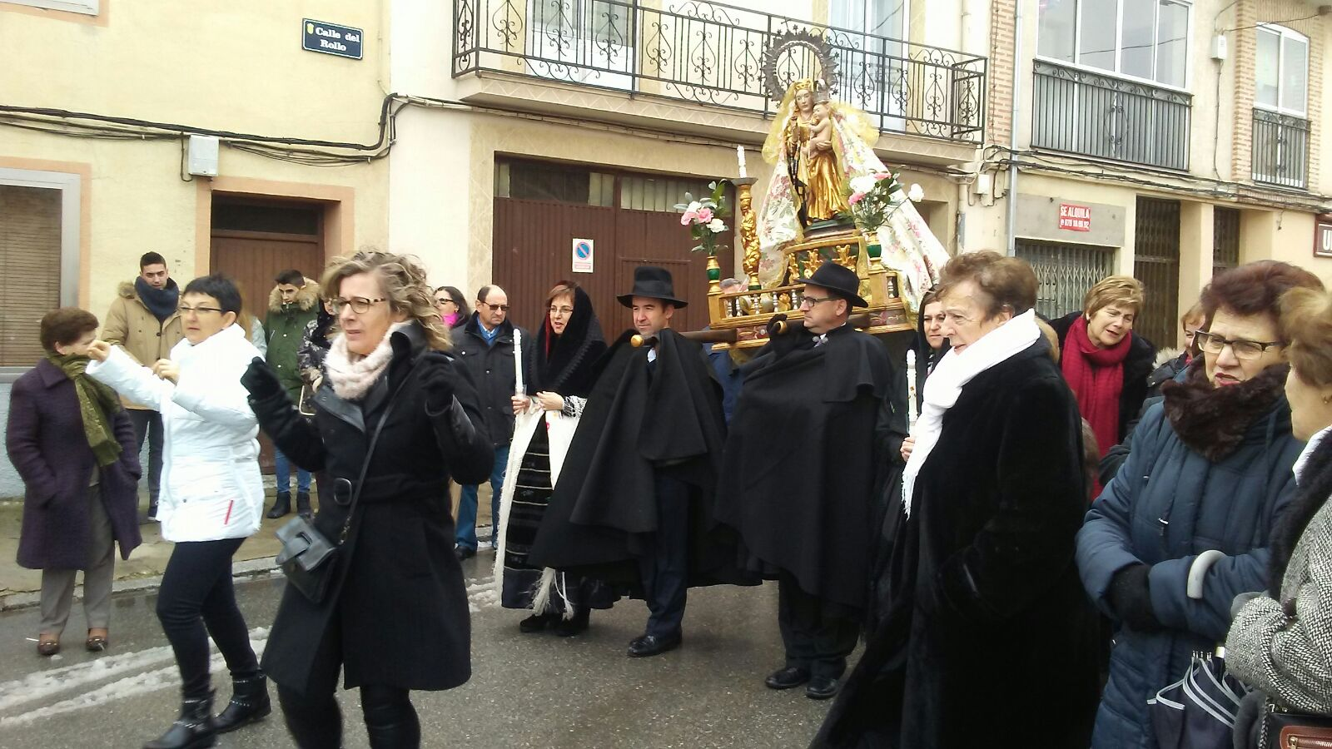

**LAS CANDELAS** A pesar de las bajas temperaturas, el domingo pasado Fuentepelayo celebró un año más la festividad de las Candelas. Ello hay que agradecérselo a un grupo de voluntarios que mantiene viva la tradición de madrinas y llevadores, sacando a la virgen en procesión y bailando delante de ella durante el trayecto.aaaaaaaaaa   
¡Muchas gracias!

|  |  |  |
| --- | --- | --- |
| **Hora** | **SABADO 10 DE FEBRERO** | |
| 17:30 | RECTIFICADOS SEG AGA ASESORÍA | TABERNA SIXTO |
| 18:30 | ATLETICO SOFIA | AGA ASESORÍA |
|  | DESCANSA: ALDEA REAL | |
| **Hora** | **SABADO 17 FEBRERO** | |
| 17:30 | ALDEA REAL | ATLETICO SOFIA |
| 18:30 | RECTIFICADOS SEG | AGA ASESORÍA |
|  | DESCANSA: TABERNA SIXTO | |

**34ª LIGA PROVINCIAL DE FÚTBOL SALA** **– 2017/18** “Taller Cultural de Fuentepelayo”

|  |  |  |  |  |  |  |  |
| --- | --- | --- | --- | --- | --- | --- | --- |
| Clasificación | **J** | **G** | **E** | **P** | **GF** | **GC** | **PTS** |
| **TABERNA SIXTO** | 5 | 4 | 0 | 1 | 24 | 13 | 12 |
| **RECTIFICADOS SEG** | 5 | 4 | 0 | 1 | 20 | 12 | 12 |
| **AGA ASESORIA** | 4 | 2 | 0 | 2 | 18 | 17 | 6 |
| **ALDEA REAL** | 5 | 2 | 0 | 3 | 10 | 11 | 6 |
| **ATLÉTICO SOFIA** | 5 | 0 | 0 | 5 | 12 | 25 | 0 |



